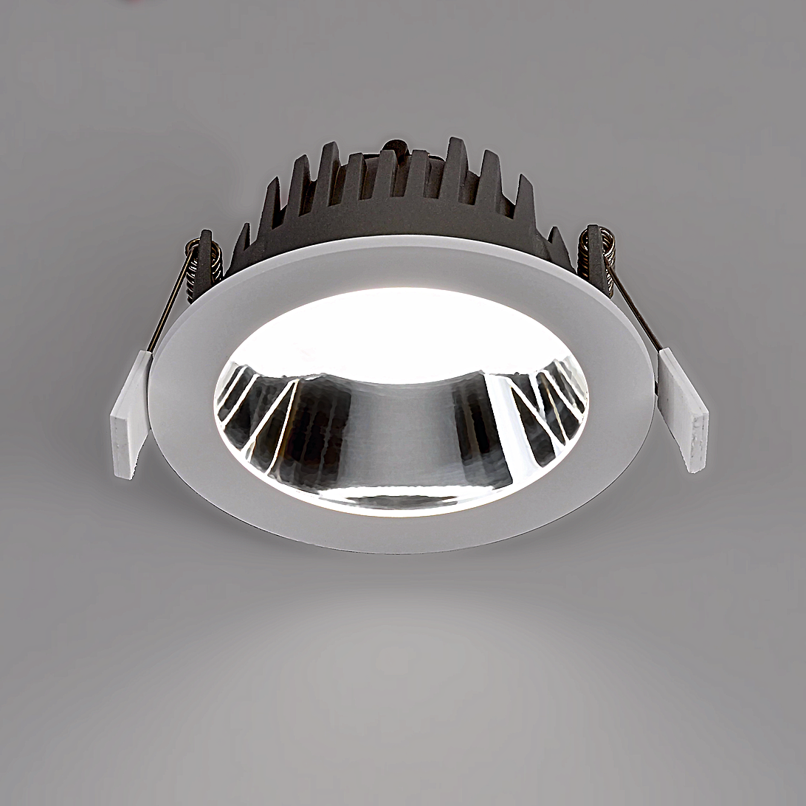**Leuchtenname:** l.dl basic M Downlight  
  
**Artikelnummer:** 806725  
  
**Serienbeschreibung:**l.dl basic S -L

Deckeneinbau Downlight basic. Rundes Deckeneinbau Downlight mit Abdeckring aus weißem Kunststoff in verschiendenen Größen. Variante siehe unten. Einbaugehäuse als Aluminiumdruckguss-Kühlkörper ausgebildet, zur Aufnahme der LED-Platine mit optimalem Wärmemanagement, stabilisierter Farbtempertaur und gutem Farbwiedergabeindex. Mit Kunststoffreflektor, silberhochglänzend, für rotationssymmetrische breitstreuende Lichtverteilung und zurückversetzter opaler Abdeckscheibe als Schutzabdeckung der LED-Technik. Werkzeugloser Deckeneinbau mit Federtechnik. Inklusive externem Konverter, zum Einlegen auf der abgehängten Decke. Leuchtenausführung mit wärmebeständiger Verdrahtung.  
  
**Merkmale:**- Rundes Aludruckguss Downlight

- Kunststofffabdeckring weiß

- Reflektor Alu hochglanz

- Werkzeugloser Einbau

- Inkl. Konverter extern

- Flimmerfreies Licht

**Mögliche Modifikationen:**- Dimmschnittstelle

- Kaschierungsring für bauseitig vorhandenen Deckenausschnitt

- Dim2Warm

**Auf Anfrage ohne zusätzliche Kosten:**-  
  
**Gewicht (kg):** 0,8  
  
**Farbe:** Weiß RAL 9003  
  
**Lichtfarbe / Lichttemperatur (K):** 3000  
  
**Schutzart (-):** IP20  
  
**Schutzklasse (-):** I  
  
**Abmessungen (mm):** Breite: 0mm; Höhe: 96mm; Länge: 0mm  
  
**Einbautiefe (mm):** 95  
  
**Pendellänge (mm):** -  
  
**Deckenausschnitt (mm):** 150  
  
**Gesamtlichtstrom (lm):** 85  
  
**Farbwiedergabeindex Ra (-):** >80  
  
**Lichtaustrittswinkel (Grad):** 76  
  
**Gesamtlichtstrom (lm):** 2127  
  
**Gesamtlichtstrom direkt / indirekt (lm):** 2127 / -  
  
**Systemleistung (W):** 25  
  
**Systemleistung direkt / indirekt (W):** 25 / -  
  
**Betriebsgerät:** SCHALTBAR  
  
**Betriebsgerätbeschreibung:** nicht dimmbar / schaltbar  
  
**Einheitliche Blendungsbewertung (URG):** <22  
  
**Lichtverteilung direkt / indirekt (%):** 100 / 0  
  
**Produktvariantenbeschreibung:** -  
  
  
  
**Hersteller:** luxwerk - manufaktur für lichttechnik GmbH  
  
**Artikelnummer:** 806725